Με την ευκαιρία της Παγκόσμιας Ημέρας Λύκου 2023, το Lupus Europe είναι στην ευχάριστη θέση να ανακοινώσει την έναρξη λειτουργίας της πολύγλωσσης ιστοσελίδας του Lupus100!

Το Lupus100.org είναι ένας ΠΟΛΥΓΛΩΣΣΟΣ ιστότοπος που διαχειρίζεται το Lupus Europe, η Ευρωπαϊκή οργάνωση-ομπρέλα που συγκεντρώνει εθνικές ομάδες ασθενών με λύκο.

Περιέχει σαφείς απαντήσεις σε 100 ερωτήσεις σχετικά με τον λύκο, οι οποίες εκπονήθηκαν από κοινού από ειδικούς και ασθενείς και εγκρίθηκαν από τους γιατρούς της ομάδας εργασίας ERN ReCONNET SLE.

Αυτή τη στιγμή είναι διαθέσιμο σε 11 ευρωπαϊκές γλώσσες. Οι μεταφράσεις επικυρώνονται από ασθενείς στη μητρική τους γλώσσα και ρευματολόγους ειδικευμένους στον λύκο.

Ως αποτέλεσμα, αποτελεί μια μοναδική, δωρεάν, αξιόπιστη και προσβάσιμη πηγή πληροφοριών για τον λύκο.
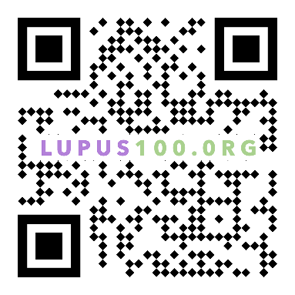
- Επισκεφθείτε την ιστοσελίδα για να πειστείτε!
- Διαδώστε τα νέα για το lupus100.org

Εάν η γλώσσα σας δεν είναι ακόμη διαθέσιμη, επικοινωνήστε μαζί μας στο secretariat@lupus-europe.org.

